**Test Online Java & Angular Developer**

# DIKETAHUI

1. table pegawai

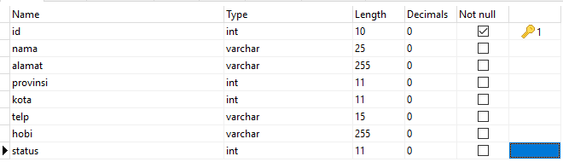

Cat: Field status = 1 adalah pegawai tetap, 0 adalah pegawai kontrak.

2. table provinsi

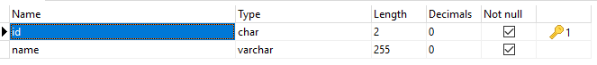

3. table kota

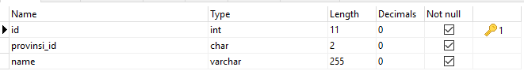

Pada 3 gambar di atas adalah tabel yang akan digunakan pada soal test ujian.

# DATABASE

IP : 149.129.239.15

Username database : testapi

Password database : usertest

Database : api_test

# SOAL 1 : Frontend

Kerjakan soal di bawah ini menggunakan framework Angular.js

1. Buat aplikasi untuk CRUD data pegawai untuk sisi frontend menggunakan angular js yang akan terhubung ke sisi backend menggunakan java spring boot.
2. Buatlah halaman untuk list data pegawai menggunakan component datatables.
3. Apabila Pegawai tersebut adalah Pegawai Tetap, maka tombol hapus tidak ada / tidak bisa dihapus.
4. Buatlah fungsi Tambah Pegawai. Bebas Anda ingin menggunakan modal(popup form) ataupun halaman terpisah.
5. Buatlah fungsi Update Pegawai. Bebas Anda ingin menggunakan modal(popup form) ataupun halaman terpisah).
6. Pada Tambah dan Update Pegawai harus terdapat validasi field mandatory (required), pada field nama, provinsi, kota, dan status
7. Buatlah fungsi Delete Pegawai. Gunakan confirmation allert (Yes/No) sebelum sistem menghapus data.
8. Pada form input hobi menggunakan tags input (multiple), seperti contoh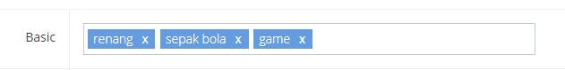

input hobi saat dikirim harus berformat string dengan delimiter koma(,).

# SOAL 2 : Backend

Kerjakan soal di bawah ini menggunakan java spring boot.

1. Buat API untuk kebutuhan sisi frontend.
2. Buat endpoint CRUD pegawai untuk kebutuhan sisi Frontend.
3. Response setiap endpoint harus dalam format JSON.
4. Untuk konfigurasi connection databasenya harap menggunakan file terpisah (seperti file config.properties atau lainnya), agar ketika ada perubahan tidak harus build/compile ulang kembali.

**Catatan**:

Commit source frontend ke link <https://github.com/jokels/test-medlinx-be>